Зимний полевой день 2017 UB3DDA/P
Участие в данном мероприятии нужно принимать, но как? По сложившимся обстоятельствам оказался в садовом товариществе ДРУЖБА. Садовых товарищей правда не было, видел несколько попыток молодежных компаний попробовать провести несколько дней как летом, но по прошествии нескольких часов собирались и уезжали. Мне отступать было некуда, колол дрова, топил котел. Подумал , а чем 6 соток хуже поля… На следующее утро был Зимний Полевой День.
«Нас утро встречает прохладой», впрочем как и вечер …
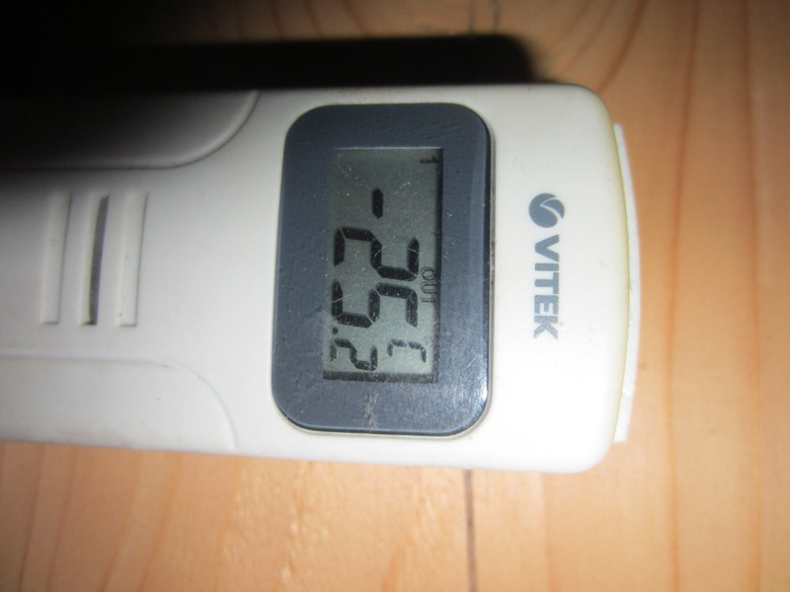
В натопленном домике - приятно ☺.
Выхожу на улицу, проверяю столовую для птичек, все нормально, еда есть , птички тоже.
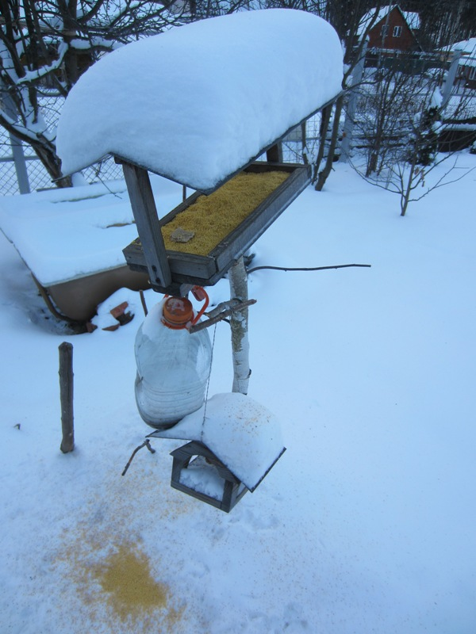

Пытаюсь развернуть радиостанцию.
Аппаратура для участия:
SW2012, аккумулятор БУ 18650 х 12 банок, антенна InvV диапазон 40м, кабель RG-58 -20м, манипулятор РП, тетрадка, карандаш.
Все хорошо если- бы не мороз. Кабель замерз «колом», боюсь сломать. Переменные резисторы вращаются очень туго. Но трансивер включился и работает , - надежный аппарат. Работа в эфире без затруднений.

Y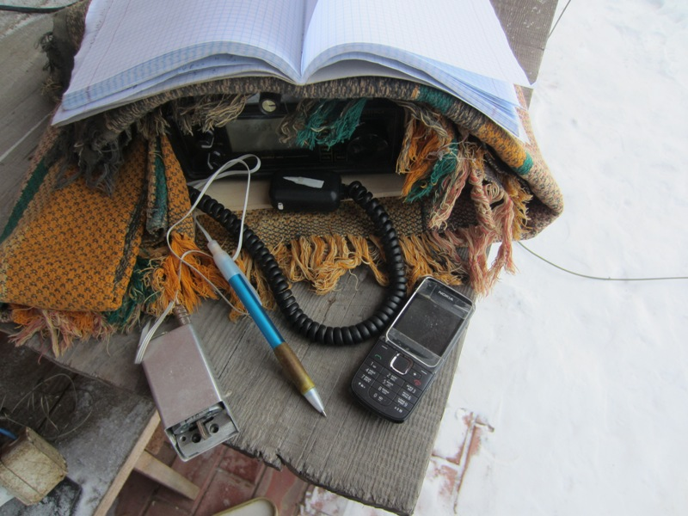

Провожу пару QSO на поиск. Одна радиостанция подходит на CQ. Приходиться после каждого QSO прерываться для движения и хозяйственных работ.
В общем, в теплой одежде,- не холодно, мерзнут только кисти рук, из- за этого холод «разливается» по телу.
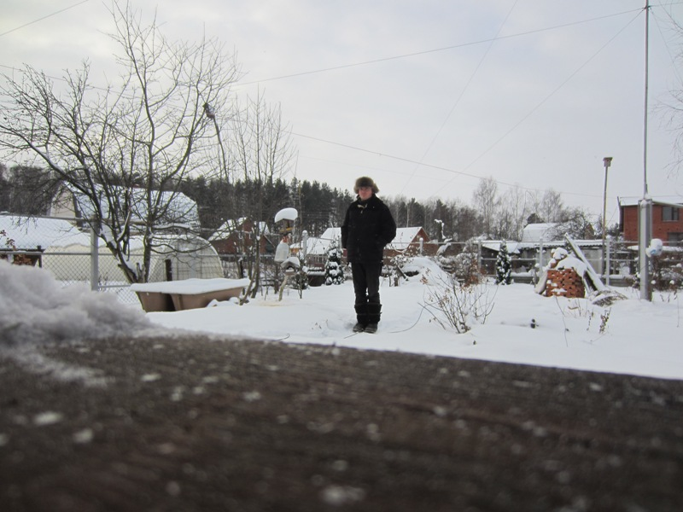
Так или иначе, в такой мороз радиостанция разворачивалась впервые, и данный опыт очень ценен. Очень рад, что хоть в таком формате удалось поддержать мероприятие.
П.С. Фанерное СУ для будущих холодов и высокоомных антенн, уже делается ☺
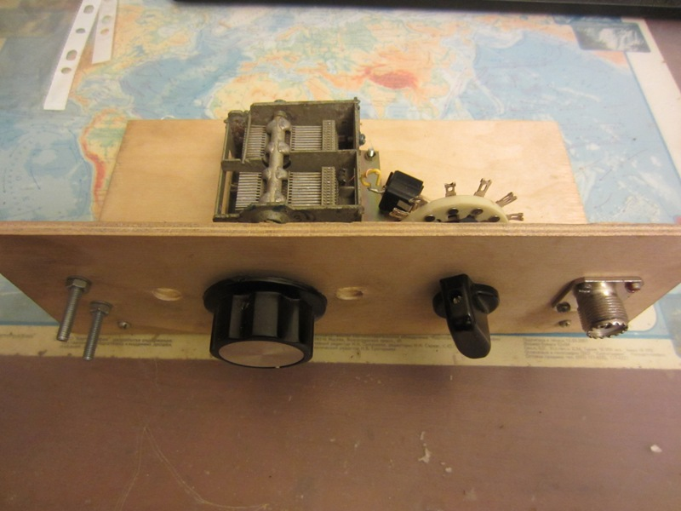

Итоги.
Участие 7.01.17 C c 10.30 по 12 МСК
-25 С
3 QSO.
Спасибо всем корреспондентам за проведенные QSO.
До новых встреч.
UB3DDA, Игорь
73!
11.01.2017 г.

